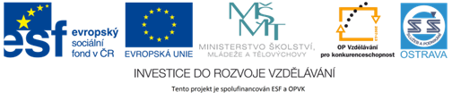 VY_12_INOVACE_ČJO3A4764ZŘ_RES

**Výukový materiál v rámci projektu OPVK 1.5 Peníze středním školám**

Číslo projektu: CZ.1.07/1.5.00/34.0883

Název projektu: Rozvoj vzdělanosti

Číslo šablony: I/2

Datum vytvoření: 5. 12. 2012

Autor: Mgr. Renáta Zbořilová

Určeno pro předmět: Český jazyk a literatura

Tematická oblast: Porozumění textům v kontextu literárního vývoje 20. a 21. století

Obor vzdělání: Obchodník (66-41-L/01) – 3. ročník

Název výukového

materiálu: pracovní list **Jiří Wolker – Těžká hodina**

Popis využití: řešení

Čas: 15 minut

**Řešení:**

1. c
2. a
3. b
4. c
5. sociální balada – zdrojem tragiky není konflikt s vyšší mocí, bohem, nadpřirozenými silami nebo osudem jako u klasických balad (např. u Erbenovy Kytice), ale bída a sociální nespravedlnost, jedinec podléhá nespravedlivému společenskému řádu; hlavními hrdiny jsou dělníci a chudí lidé, básně zachycují prostředí továren, předměstí, chudoby
6. hrdinou dělník, obrazy chudoby, sny o lepší budoucnosti, touha změnit svět, výzva k revoluční přeměně světa, kolektivnost, autor na straně dělníků aj.
7. b
8. a
9. b
10. Tady jsou paláce, — tady podkroví; tady jsou sytí, — tady hladoví; jedni jsou otroci, — druzí diktátoři
11. a